Мультфільм «Мобільні – це класно»
Смартфон – один з найкорисніших винаходів людства. За допомогою цього ґаджета можна вирішити безліч проблем: вчасно прокинутися, згадати про важливі справи, зорієнтуватися на незнайомій місцевості, поспілкуватися з друзями та багато іншого.
Водночас уся корисна багатофункціональність може спровокувати виникнення залежності (ігроманію, безцільний серфінг в інтернеті, витіснення реального життя віртуальним у соцмережах та інше).
https://www.youtube.com/watch?v=v3p_KnYaGLk

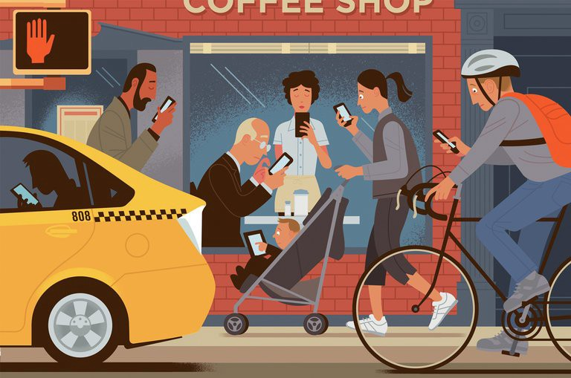

Запропонуйте школярам подивитись мультфільм і проаналізувати, як часто протягом дня вони використовують смартфони без конкретної мети.

Мультфільм «Технології та родина»
Через стрімкий ритм сучасного життя більшість родин збирається разом, у кращому випадку, тільки ввечері. Це той час, коли можна поспілкуватися і просто побути разом. Однак це не завжди вдається, якщо кожен перебуває на «своїй хвилі».
https://www.youtube.com/watch?v=37OLJPjoews&t=82s
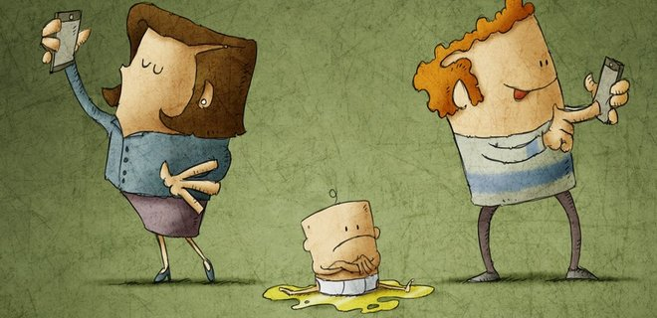
Анімацію було створено венесуельським ілюстратором Елізером Кастілло.
Подивіться мультфільм разом зі своїми дітьми та поміркуйте, чому технології, які мають поєднувати людей, насправді віддаляють їх.

